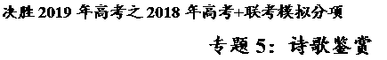
【2018年高考】
一、【2018年高考新课标Ⅰ卷】阅读下面这首唐诗，完成14~15题。
野 歌
李 贺
鸦翎羽箭山桑弓，仰天射落衔芦鸿。
麻衣黑肥冲北风，带酒日晚歌田中。
男儿屈穷心不穷，枯荣不等嗔天公。
寒风又变为春柳，条条看即烟濛濛。
14．下列对这首诗的赏析，不正确的一项是（3分）
A．弯弓射鸿、麻衣冲风、饮酒高歌都是诗人排解心头苦闷与抑郁的方式。
B．诗人虽不得不接受生活贫穷的命运，但意志并不消沉，气概仍然豪迈。
C．诗中形容春柳的方式与韩愈《早春呈水部张十八员外》相同，较为常见。
D．本诗前半描写场景，后半感事抒怀，描写与抒情紧密关联，脉络清晰。
15．诗的最后两句有何含意？请简要分析。（6分）
【答案】
14．B
15．①意为凛冽的寒风终将过去，和煦的春风拂绿枯柳，缀满嫩绿的柳条好像轻烟笼罩一般摇曳多姿；②表达了诗人虽感叹不遇于时，但不甘沉沦的乐观、自勉之情。
【解析】
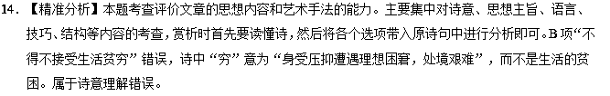
【考点定位】鉴赏文学作品的形象、语言和表达技巧。能力层级为鉴赏评价D。
【名师点睛】诗歌鉴赏的选择题综合考核诗歌形象、语言、表达技巧和思想情感，每个选项一个考点，几乎涵盖诗歌的所有内容，注意结合全诗进行分析，主要的错误是意象的含义不对，手法不准确，手法的解说和艺术效果的分析不对，语言方面主要是风格不正确，内容一般为曲解诗意或只答表层含义和故意拔高等，错误选项一般都较明显。
15．【精准分析】本题考查对诗歌情感的评价。对诗歌语句含义的理解，首先要借助重要意象把握诗歌描写的内容，在此基础上，结合时代背景、作者人生经历，考虑诗 句表达的思想情感。本题中需注意“寒风变春柳”、“烟濛濛”两个关键词，展现了柳条的朦胧多姿。这个意象的深层含义就是希望，所以可知作者在困境中不甘沉沦的乐观、自勉之情。
【考点定位】评价文章的思想内容和作者的观点态度。能力层级为鉴赏评价D。
【名师点睛】诗歌的情感分析的题目一直是考试的重点，但是考核的难度并不是太大，存在的问题主要是不知道答题的突破口，答题时要注意结合诗中标题、注释和诗中表情达意的重点句子作答，重点是在自己的答案要包含诗歌中的重点词语，这样就能和给的答案无限接近，还要注意诗歌的抒情方式，根据抒情方式分析情感。答题时情感都要求结合诗句分析，不要只答出情感而放弃诗句。
二、【2018年高考新课标Ⅱ卷】阅读下面这首宋诗，完成14~15题。
题醉中所作草书卷后（节选）
陆游
胸中磊落藏五兵，欲试无路空峥嵘。
酒为旗鼓笔刀槊，势从天落银河倾。
端溪石池浓作墨，烛光相射飞纵横。
须臾收卷复把酒，如见万里烟尘清。
14．下列对这首诗的赏析，不正确的一项是（3分）
A．这首诗写诗人观看自己已完成的一幅草书作品，并回顾它的创作过程。
B．诗人驰骋疆场杀敌报国的志向无法实现，借书法创作来抒发心中郁闷。
C．诗人把书法创作中的自己想象成战场上的战士，气吞山河，势不可挡。
D．诗人豪情勃发，他在砚台中磨出的浓黑墨汁，也映射着烛光纵横飞溅。
15．诗中前后两次出现“酒”，各有什么作用？请结合诗句简要分析。（6分）
【答案】
14．D
15．①第一个“酒”出现在作书之前，诗人把它比喻成战场上的旗鼓，起到酝酿情绪、积蓄气势的作用；②第二个“酒”则用来表现创作完成之后诗人的心理状态，他“如见万里烟尘清”，似乎赢得了一场战役的胜利，心满意足、踌躇满志。
【解析】
【考点定位】鉴赏文学作品的形象语言，评价文学作品的思想内容和作者的观点态度。能力层级为鉴赏评价D。
【试题点评】本题以客观选择题的形式考查对诗歌的理解，延续了2017年命题特点，但题目由五选二变作四选一，分值降低，难度也下降了。选项内容涉及了对诗歌的手法、形象、主题的鉴赏，其中A项鉴赏诗歌的内容，B项鉴赏诗歌的思想情感，C项鉴赏诗人的形象，D项鉴赏诗句内容。考生解答时首先要注意了解作者身世经历及本诗词的写作背景，逐句翻译诗句，然后把握诗歌的意象，分析诗歌营造了什么样的意境，领悟作者表达了怎么样的思想情感，思考诗歌中运用了哪些表现手法。再对照选项一一确认，得出答案。
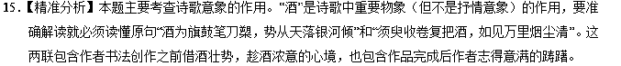
【考点定位】鉴赏文学作品的形象。能力层级为鉴赏评价D。
【试题点评】本题考查对诗歌中意象的鉴赏，属于诗歌鉴赏常规题型。这类题目解答时要注意以事物形象的自然属性（事物特征）作为鉴赏的依据，以事物形象的社会属性（作者借此抒发的感情、表现的寓意等）作为鉴赏的角度。一般的鉴赏流程为：物的外形特征——物的内在神韵、品格——诗人的理想情操。答题步骤是：①点明诗中所描绘的主要意象；②分析意象的特点，探求其象征意义；③结合诗人自身的经历、思想感情剖析所托之情。备考中要注意积累一些古诗词中常见意象，如送别类：杨柳、长亭、南浦；思乡类：月亮、鸿雁、杜鹃、斜阳；高洁品质类：菊花、梅花、竹、兰、松柏；相思类：红豆、莲子、连理枝；边塞战争类：长城、马、楼兰、柳营；闲适类：五柳、东篱、三径、渔樵等。本题考查的意象是“酒”，考生可结合诗中“酒”出现的不同时间，结合诗人的行为来分析。
诗歌翻译：
胸中自有军事谋略，想要试炼一番却没有门路，空怀豪情。草书如同行军打仗，书写前喝酒，好似军中的旗鼓以壮声威，手中的笔好似战士的刀枪，其气势如同银河从天上倾泻而下。以端溪出产的砚台磨墨，在烛光的照耀下，下笔纵横如飞。瞬间就完成草书，又端杯饮酒，就像打了一场胜仗，消除国难，恢复了太平，感觉酣畅淋漓。
三、【2018年高考新课标Ⅲ卷】阅读下面这首唐诗，完成各小题。
精卫词 王建
精卫谁教尔填海，海边石子青磊磊。
但得海水作枯池，海中鱼龙何所为。
品穿岂为空衔石，山中草木无全枝。
朝在树头暮海里，飞多羽折时堕水。
高山未尽海未平，愿我身死子还生。
14．下列对这首诗的赏析，不正确的一项是（3分）
A．作者对精卫辛劳填海的动机感到困惑，因此用提问的方式来开启全篇。
B．诗的第三、四句设想，若有一天海水枯干，海中的鱼龙也会陷入困境。
C．第五至第八句着力描写精卫填海的艰辛，不仅奔波劳碌而且遍体鳞伤。
D．这首诗的语言质朴无华，平白如话，与白居易的《观刈麦》一诗相近。
15．一般认为，诗最后两句的内容是以精卫的口吻表达的，你是否同意这种解读？请结合诗句说明你的理由。（6分）
【答案】
14．A
15．观点一：同意。①这两句诗是精卫坚韧不拔、前赴后继奋斗精神的自我抒发；②意为即使自己在有生之年不能完成移山填海的事业，也希望子孙后代能够继承遗志，填海不止。
观点二：不同意。①这两句诗是作者对精卫的同情与崇敬之情的表达；②意为移山填海的事业尚未完成，我愿牺牲生命来帮助精卫，以自己的生命来换精卫的生命。
【解析】
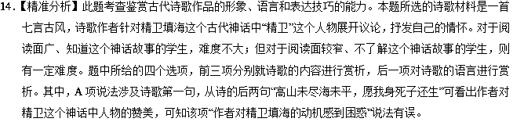
【考点定位】鉴赏文学作品的形象语言，评价文学作品的思想内容和作者的观点态度。能力层级为鉴赏评价D。
【试题点评】本题以客观选择题的形式考查对诗歌的理解，延续了2017年命题特点，但题目由五选二变作四选一，分值降低，难度也下降了。选项内容涉及了对诗歌的手法、形象、主题的鉴赏，其中A项考查对诗句内容的鉴赏和对诗人写作意图的理解，B项鉴赏诗句的内容，C项鉴赏诗中精卫的形象，D项鉴赏诗歌的语言风格。考生解答时首先要注意了解作者身世经历及本诗词的写作背景，逐句翻译诗句，然后把握诗歌的意象，分析诗歌营造了什么样的意境，领悟作者表达了怎么样的思想情感，思考诗歌中运用了哪些表现手法。再对照选项一一确认，得出答案。
15．【精准分析】此题考查鉴赏文学作品的形象、语言和表达技巧的能力。本题设置开放性答案，利于激发学生的思维张力。由于时代的变迁、语言的变化，对一些古诗的解读是可以多元的，此题可以鼓励考生主动思考、发散思维，因此凡是能够言之成理的答案都可视为正确。这里介绍两种观点：观点一：同意。原因有：（1）这两句诗是精卫坚韧不拔、前赴后继精神的一种自我抒发；（2）这两句诗的意思是，即使自己在有生之年不能完成移山填海的事业，也希望子孙后代继承遗志，生命不息，填海不止。观点二：不同意。原因有：（1）这两句咏赞了精卫坚忍不拔的壮志、奋斗到底的毅力，表达了作者的赞扬和崇敬。（2）这两句诗的意思是，移山填海的事业尚未完成，我愿牺牲自我之身，成全精卫之志。
【考点定位】鉴赏文学作品的形象语言，评价文学作品的思想内容和作者的观点态度。能力层级为鉴赏评价D。
【试题点评】本题是一道探究题，既考查诗歌中的形象、又考查对诗歌语言的鉴赏能力，还考查对诗歌思想情感的把握能力，具有一定的综合性。解答时首先要明确自己的观点，然后再结合诗句进行分析。考生可答同意诗最后两句的内容是以精卫的口吻表达的，也可答不同意。如答“同意”，就要结合诗句鉴赏精卫这一形象，分析诗句突出了精卫的哪些特点，表达了精卫怎样的愿望。如答“不同意”，就要结合诗句分析作者的思想情感，答出诗句写了什么内容，表达了诗人对精卫什么样的态度等。
四、【2018年高考北京卷】阅读下面这首词，完成下列小题。
满江红•送李正之提刑入蜀（1）
辛弃疾
蜀道登天，一杯送绣衣（2）行客。还自叹中年多病，不堪离别。东北看惊诸葛表，西南更草相如檄（3）。把功名收拾付君侯，如椽笔。
儿女泪，君休滴。荆楚路，吾能说。要新诗准备，庐山山色。赤壁矶头千古浪，铜鞮陌（4）上三更月。正梅花万里雪深时，须相忆。
注释：（1）这首词作于宋孝宗淳熙十一年（1184），当时辛弃疾闲居江西上饶。提刑，官名，主管地方司法、监察等事务。（2）绣衣：官服。（3）相如檄：指司马相如所作《喻巴蜀檄》，主旨是安抚巴蜀百姓。（4）铜鞮陌：代指襄阳。
19．下列对本词的理解，不正确的一项是
A．词的开头四句，先写对方行程，再写自己的多病与离愁，暗含蹉跎失志的惆怅。
B．李正之即将远赴蜀地担任要职，作者满含深情地称许友人才华出众，巨笔如椽。
C．作者认为荆楚路上的江山美景都是作诗的好素材，如庐山景、赤壁浪、襄阳月。
D．词的结尾两句，怀念过去与李正之雪中赏梅的情景，表达对友谊的珍惜与赞美。
20．辛弃疾词善于借用典故和化用前人佳句来抒情达意。下列分析，正确的一项是
A．“东北看惊诸葛表”，借用诸葛亮上表出师的典故，勉励友人报国立功。
B．“赤壁矶头千古浪”，借用苏轼游览赤壁的典故，抒发人生短暂的感慨。
C．“蜀道登天”，化用李白“蜀道之难，难于上青天”，表达对友人的担忧，望其早归。
D．“儿女泪，君休滴”，化用王勃“无为在歧路，儿女共沾巾”，表现宦游漂泊的凄苦。
21．清人陈廷焯《白雨斋词话》评论本词的艺术特色说：“龙吟虎啸之中，却有多少和缓。”请谈谈你对上述评论的理解，结合具体词句作简要阐释。
【答案】
19．D
20．A
21．呼啸龙吟与和缓相对，分别指诗人用典的大气与情感的细腻，诗人通过“诸葛表”“相如檄”等典故，表达对友人祝愿和期许，希望他能为国建功立业，给人以“虎啸龙吟”之感；又通过“中年多病”“儿女泪”“须相忆”几句感怀自身老病交加，怀才不遇同时抒发了对友人远行的不舍之情，为此“和缓”。
【解析】
19．【精准分析】题干是“下列对本词的理解，不正确的一项是”。本题考查鉴赏诗歌的形象、语言和思想情感的能力。首先要读懂全词的内容和思想情感。D项，错在“怀念过去与李正之雪中赏梅的情景，表达对友谊的珍惜与赞美。”“正梅花万里雪深时”，点明时间。李正之是十一月入蜀的。“须相忆”是临行前的执手勉励，相互勉励莫相忘不断传递祖国恢复之大业的消息。
【考点定位】鉴赏文学作品的形象。能力层级为鉴赏评价D。鉴赏文学作品的语言。能力层级为鉴赏评价D。评价文学作品的思想内容和作者的观点态度。能力层级为鉴赏评价D
【试题点评】诗歌鉴赏采用客观题的形式命题，涉猎的知识点范围广了，难度也比主观题难度大。考生在做题时，可以先根据逗号，判断一个选项有几个知识点需要判断。再通过诗歌鉴赏知识点进行判断，如表达方式、修辞手法、句子作用、表达技巧等。鉴赏的选择题，综合考核诗歌的形象、语言、表达技巧和文章的思想内容，每一个选项都是一个考点，几乎涵盖诗歌的所有内容，注意结合全诗进行分析，注意常见的错误一般有意象的含义不对，手法不准确，手法的解说和艺术效果的分析不对，语言方面主要是风格不正确，内容一般为曲解诗意或只答表层含义，或故意拔高等，一般都存在明显的错误。
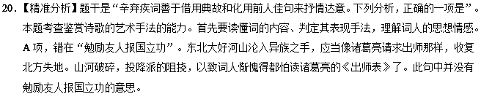
【考点定位】鉴赏文学作品的表达技巧。能力层级为鉴赏评价D。
【试题点评】典故是一种文化的不断延续。在历史的发展进程中，政治可以改变，思想可以变化，唯独文化是延续不断的。古人常用典故，可以恰到好处地用极少的文字表达丰富的内涵，或含蓄曲折地表达自己的感情，增强作品的表现力和感染力。在中国文化文学中，运用典故成了一种表现手法。所谓用典，亦称用事。凡诗文中引用过去的有关人、地、事、物之史实，或诗文诗句，以增加词句的含蓄与典雅，增强作品的表现力和感染力。刘勰在《文心雕龙》中说，用典就是“据事以类义，援古以证今”。
21．【精准分析】题干是“清人陈廷焯《白雨斋词话》评论本词的艺术特色说：‘龙吟虎啸之中，却有多少和缓。’请谈谈你对上述评论的理解，结合具体词句作简要阐述。”本题考查理解和分析词的艺术特色。回答该题时，要抓住题干中的“龙吟虎啸”和“和缓”这两个关键的提示词。结合诗句先回答“龙吟虎啸”的表现，再回答词中“和缓”的表现。“虎啸龙吟”与“和缓”相对，分别指诗人用典的大气与情感的细腻。诗人通过“诸葛表”、“相如檄”等典故，“东北看惊”者，是东北方的大好河山，沦入异族之手，正应当像诸葛亮请求出师那样。一“惊”字，有三层意思：惊山河之破碎；惊投降派的阻挠；以至惭愧得都惊读诸葛亮的《出师表》了。然而却反其“道”而行之，让李正之去西南的巴蜀“更草相如檄”。一“更”字，透露出了不出师东北之恨未已，而又要被强迫到西南去镇压人民。恨上加恨，这个“更”字把一个南宋小朝廷的那种对敌和，对己狠的心态暴露无遗。下笔非常生动而有力。给人以“虎啸龙吟”之感；又通过“中年多病”、“儿女泪”、“须相忆”等句，感怀自身老病交加、怀才不遇，以此相勉，是轻松的调侃，其实正是痛心的变异。以此寄人，委宛而深厚，见情见志。同时，抒发了对友人远行的不舍之情，为此“和缓”。
【考点定位】鉴赏文学作品的表达技巧。能力层级为鉴赏评价D。
评价文学作品的思想内容和作者的观点态度。能力层级为鉴赏评价D。
【试题点评】此题要求考生根据名人对该诗词的评价，结合诗句具体内容来谈自己的理解。考生首先要把握名人的评价的含义。如清人陈廷焯《白雨斋词话》评论该词的艺术特色“龙吟虎啸之中，却有多少和缓。”这句话的意思是什么，这是考生首先要弄清楚的。其次，考生再结合诗句具体内容来分析词中哪些内容表现了“龙吟虎啸”，哪些地方表现得很“和缓”。
五、【2018年高考江苏卷】阅读下面这首唐诗，完成10—11题。
寄和州刘使君^{①}
张籍
别离已久犹为郡，闲向春风倒酒瓶。送客特过沙口堰，看花多上水心亭。
晓来江气连城白，雨后山光满郭青。到此诗情应更远，醉中高咏有谁听?
【注】①刘使君，指唐代诗人刘禹锡，时任和州刺史。诗中沙口堰、水心亭，均在和州。
10．根据前两联，概括刘禹锡“闲”的表现，并分析他如此表现的原因。（5分）
11．尾联表达了作者什么样的情感？（6分）
【答案】
10．表现：把酒当春，绕道送客，常去赏花。原因：长期得不到升迁，怀才不遇；喜欢自然山水。
11．对刘禹锡诗歌艺术的钦佩之情；对刘禹锡目前境况的同情之感；对自己能感知对方心意的知音之许。
【解析】
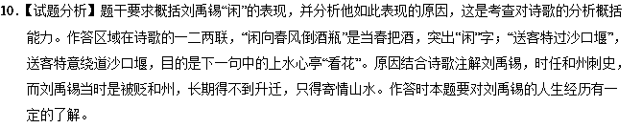
【考点定位】鉴赏文学作品的形象。能力层级为鉴赏评价D。
【试题点评】分析近三年的江苏高考试题中诗歌鉴赏的第一题，可以发现，其实这几年在第一题的设置上一直很稳定，2015年“联系全诗，概括作者‘开颜’的原因”，2016年“本词上阙选取了李广的哪些事迹？这样选材有什么表达效果”，2017年“根据中间两联，概况作者‘愁’的原因”，2018年“根据前两联，概括刘禹锡‘闲’的表现，并分析他如此表现的原因”，都是针对人物形象考查学生的概括理解能力。解答此类题目，需要先圈出题干中的引文，如今年的“闲”，理解其意思，即“闲适”或“没事干”，然后圈出诗句中所写的人物的活动，概括表现并分析具体的原因。
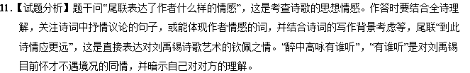
【考点定位】评价文学作品的思想内容和作者的观点态度。能力层级为鉴赏评价D。
【试题点评】解答诗歌情感的答题方法如下：①从题材入手，同一类题材往往都表达这类似的情感。②从抒情议论的句子入手，这些句子是直接表达思想感情的地方。③从作者和创作背景入手，做到知人论世。④从题目入手，题目往往交代了诗歌的主要内容，创作的缘由和主要表现的思想感情。⑤从景物形象入手，景物形象衬托或烘托诗人的情感或借景抒情。⑥从用典入手，典故是将历史和现实对照，含蓄的表达自己的观点、态度和情感。同时还要注意诗文前面的小序和诗文后面的注解。
六、【2018年高考天津卷】阅读下面这首诗，按要求作答。（9分）
癸卯岁始春怀古田舍二首（其二）［东晋］陶渊明
先师有遗训，忧道不忧贫。瞻望邈难逮，转欲志长勤。秉耒欢时务，解颜劝农人。平畴交远风，良苗亦怀新。虽未量岁功，即事多所欣。耕种有时息，行者无问津^{【注】}。日入相与归，壶浆劳近邻。长吟掩柴门，聊为陇亩民。
【注】问津：指孔子让子路向两位隐士长沮、桀溺问路的典故。
（1）下列对这首诗的理解和赏析，不恰当的一项是（3分）
A．诗人尽管尊崇孔子，但他意识到“忧道不忧贫”难以践行，因此立志躬耕，这体现了他对孔子人生选择的否定。
B．诗人亲自参与田间劳作，不仅快乐地拿起农具耕种，还面带笑容鼓励农人们积极从事劳动。
C．“虽未量岁功，即事多所欣”，意思是说不必斤斤计较收成如何，愉悦就在耕耘的过程中。
D．这首诗融说理、叙事、写景、抒情于一体，意境清淡悠远，语言平白如话，富有表现力。
（2）“平畴交远风，良苗亦怀新”描绘了一幅怎样的画面？（2分）
（3）“长吟掩柴门，聊为陇亩民”表达了哪些情感？（4分）
【答案】
（1）A
（2）平旷的田野上，从远处吹来的微风，轻轻拂过禾苗。长势良好的禾苗，焕发出勃勃生机。
（3）诗人躬耕田园、避世隐逸的宁静淡泊之情。济世与归隐相矛盾的复杂情感
【解析】
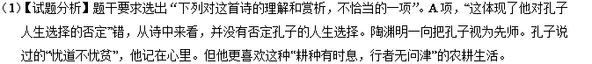
【考点定位】鉴赏文学作品的语言。鉴赏文学作品的表达技巧。能力层级为鉴赏评价D。
【试题点评】2018年高考天津卷在诗歌阅读上也在向全国卷靠拢，第一题考查对诗句的理解，采用了客观选择题的形式，考查的范围比较广，重点考查学生对诗句内容、技巧以及情感的把握。各选项内容涉及了对诗歌的手法、形象、主题的鉴赏，考生解答时首先要注意了解作者身世经历及本诗词的写作背景，逐句翻译诗句，然后把握诗歌的意象，分析诗歌营造了什么样的意境，领悟作者表达了怎么样的思想情感，思考诗歌中运用了哪些表现手法，再对照选项一一确认，得出答案。如A项，选项中对诗人的情感态度分析有误，选项因为陶渊明“立志躬耕”就认定他否定孔子人生选择——“忧道不忧贫”，却忽略了第一句“先师有遗训”，可见陶渊明把孔子“忧道不忧贫”记在心里，只是他更喜欢这种“耕种有时息，行者无问津”的农耕生活。
（2）【试题分析】题干要求描绘“平畴交远风，良苗亦怀新”的画面，这是一种最常见的题型。天津高考题多年在这方面设题，如2015年“诗中描写了春雨后的哪些景象”，2017年“第二联描绘了怎样的画面”，只是提问方式略有不同，而2018年完全延续了2017年的提问方式。描绘诗中展现的图景画面时，考生应抓住诗中的主要景物，用自己的语言再现画面。描述时一要忠实于原诗，二要用自己的联想和想像加以再创造，语言力求优美。回答本题抓住“平畴”“远风”“良苗”“怀新”几个意象，然后把“平、远、良、新”等几个修饰词展开联想，描绘画面即可。
【考点定位】鉴赏文学作品的形象。能力层级为鉴赏评价D。
【试题点评】此类题目的答题步骤：①描绘诗中展现的图景画面。考生应抓住诗中的主要景物，用自己的语言再现画面。描述时一要忠实于原诗，二要用自己的联想和想像加以再创造，语言力求优美。②概括景物所营造的氛围特点。一般用两个双音节词即可，例如孤寂冷清、恬静优美、雄浑壮阔、萧瑟凄凉等，注意要能准确地体现景物的特点和情调。③分析作者的思想感情。切忌空洞，要答具体。比如光答“表达了作者感伤的情怀”是不行的，应答出为什么而“感伤”。
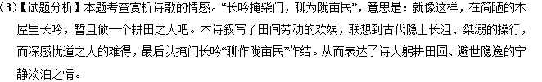
【考点定位】评价文学作品的思想内容和作者的观点态度。能力层级为鉴赏评价D。
【试题点评】对于诗歌情感，应是诗歌鉴赏的必考题，只是有的是明考，有的是暗考。如2015年“全诗表达了诗人怎样的情感”，2016年“你如何理解诗中的‘闲’字”，2017年“简析第三联所表现的诗人心境”，2018年“‘长吟掩柴门，聊为陇亩民’表达了哪些情感”，2015年、2017年、2018年都是明考，只是有的针对全篇，有的是针对局部，2016年借助炼字来考查情感。诗歌情感的考查既包含情感的体现方式，又包含情感的内容。一般答题的时候，尽量两者都涉及。对于情感的把握，可以从题材入手，同一类题材往往都表达这类似的情感；可以从抒情议论的句子入手，这些句子是直接表达思想感情的地方；可以从作者和创作背景入手，做到知人论世；可以从题目入手，题目往往交代了诗歌的主要内容，创作的缘由和主要表现的思想感情；可以从景物形象入手，景物形象衬托或烘托诗人的情感或借景抒情；可以从用典入手，典故是将历史和现实对照，含蓄的表达自己的观点、态度和情感。故考生在答题的时候，应先借助题干明确考查的是哪个方面的内容，有无暗示。
七、【2018年高考浙江卷】阅读下面这首诗，完成下面2个小题。
送王昌龄
李颀
漕水东去远，送君多暮情。
淹留野寺出，向背孤山明。
前望数千里，中无蒲稗生。
夕阳满舟楫，但爱微波清。
举酒林月上，解衣沙鸟鸣。
夜来莲花界^{①}，梦里金陵城。
叹息此离别，悠悠江海行。
【注】①莲花界：佛寺，诗中指洛阳白马寺。
19．“淹留野寺出”一句中“淹留”的意思是_______________，体现出诗人______________的心情。
20．这首诗与柳永《雨霖铃》词都运用了点染手法，试赏析本诗的点染手法。
【答案】
19．（1）久留（逗留）（2）依依不舍
20．①“送君多暮情”句点出了伤别之情。②“淹留野寺出”至“梦里金陵城”十句，层层铺写暮景，满篇幽淡惆怅，字字都是“暮情”，有力渲染烘托了离情。③结尾“叹息此离别”再次点明别离之情，“悠悠江海行”表达对朋友孤身远去的不舍。
【解析】
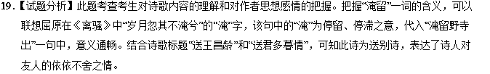
【考点定位】评价文章的思想内容和作者的观点态度。能力层级为鉴赏评价D。
【名师点睛】把握诗歌的情感，可从两方面入手，一方面从诗歌本身抓住诗歌标题、意象意境、情感关键词、表达技巧等进行分析；另一方面也可以结合诗人经历、创作心境及创作背景等因素来理解。
20．【试题分析】此题考查考生对诗歌手法的把握。考生首先要明确何为“点染手法”，再结合诗歌具体内容进行分析。诗歌标题点明该诗为离别诗，第一句“送君多暮情”点明伤别之情。接下来详细地描写了景物，把暮景层层铺开，渲染了幽淡惆怅，烘托了离别之情。诗歌最后“叹息此离别”再次点明别离之情，表达了对朋友远去的依依不舍。
【考点定位】鉴赏文学作品的形象、语言和表达技巧。能力层级为鉴赏评价D。
【名师点睛】点染一词是借用传统国画的技法名称。国画家作画，往往用中锋点出景物，然后再用侧锋加以层层渲染，使画面显得更有立方体感。运用到诗词创作上，“点”就是正面点明主旨，“染”就是加以具体、细致的描绘、铺写，使诗歌的形象更丰厚，意味更浓郁，而不至于使诗意过于单调枯瘦。一般说，点出的是内在情感和诗歌主题，而渲染用的是外在的环境和景物形象。点染分为三种类型，先点后染，先染后点，点时加染，染中有点。此诗就是先点出离情，再以景染之，结尾再次点明别离之情。
【2018年最新联考模拟】
一、【2018届安徽省蚌埠二中第二学期高三4月考】阅读下面两首诗歌，完成后面各题。
渡易水 陈子龙①
并刀②昨夜匣中鸣，燕赵悲歌最不平。
易水潺湲云草碧，可怜无处送荆卿。
【注释】①陈子龙：明末官员、文学家，当时建州女真族统治者已改国号“清”，对明王朝虎视眈眈。
②并刀：并州产的刀，以锋利著名，后常以之指宝刀。
塞上曲 戴叔伦①
汉家旌帜满阴山，不遣胡儿匹马还。
愿得此身长报国，何须生入玉门关②。
【注释】①戴叔伦：唐代中期著名诗人。
②班超出使西域30多年，老时思归乡里，上书言“臣不敢望到九泉郡，但愿生入玉门关”。
14．下列对两首诗的理解和分析，不正确的两项是（ ）
A．《渡易水》是怀古诗，重在抒写诗人由古人古事所触发的思想感情，言近旨远。
B．《塞上曲》语言质朴，吟咏壮士一去不复还的豪情壮志，语气坚决，很有气势。
C．《渡易水》后二句即景抒情，从眼前所见的凄切苍凉之景，引出对国事的隐忧。
D．《塞上曲》尾句化用典故，却反用其意，这是戴叔伦基于班超爱国精神的升华。
E．两首诗语言深沉，苍凉悲切，均可见出诗人激荡的内心情感和饱满的爱国激情。
15．两首诗表达的情感有何异同，请结合诗作谈谈你的理解。
【答案】14．CE15．①相同之处：都表达了清除边患、报效国家的爱国之情。《渡》诗以并刀夜鸣写出报国志向，诗人途经“燕赵”旧地，想起荆轲，渴望效命疆场；《塞》诗写大唐军队敢叫胡儿有来无回，士兵们以身报国，表达了誓死保家卫国的决心。
②不同之处：《渡》诗隐含忧国伤时之情，而《塞》诗昂扬向上。尾句感叹到哪里去找荆轲那样的壮士来为他 送行（或：感叹当今国事衰微，即便荆轲这样的勇士也无用武之地），表达了对国事的无限隐忧。《塞》诗整首诗都洋溢这大无畏的英雄主义精神，表达一去不复还的豪情壮志，雄健壮烈。
【解析】
14．试题分析：题干要求选出“下列对这首词的赏析，不恰当的两项”，这属于综合考查题，考查学生对诗句内容、技巧以及情感的把握。C．凄切苍凉之景 理解有误，从“潺浚”、“碧”可以看出，此处当是以乐景衬哀情。E．《塞上曲》通俗明晓，并不深沉；《塞上曲》壮怀激烈，并不“苍凉悲切”。
点睛：诗歌鉴赏的双选题，是综合考查对诗歌内容、手法和主旨理解和赏析类的试题，考生在作答这类试题的时候要注意，首先要认真研读诗歌内容，然后仔细辨识选项中是否有对诗歌的解读的错误。这样就能很好的作答这类试题。
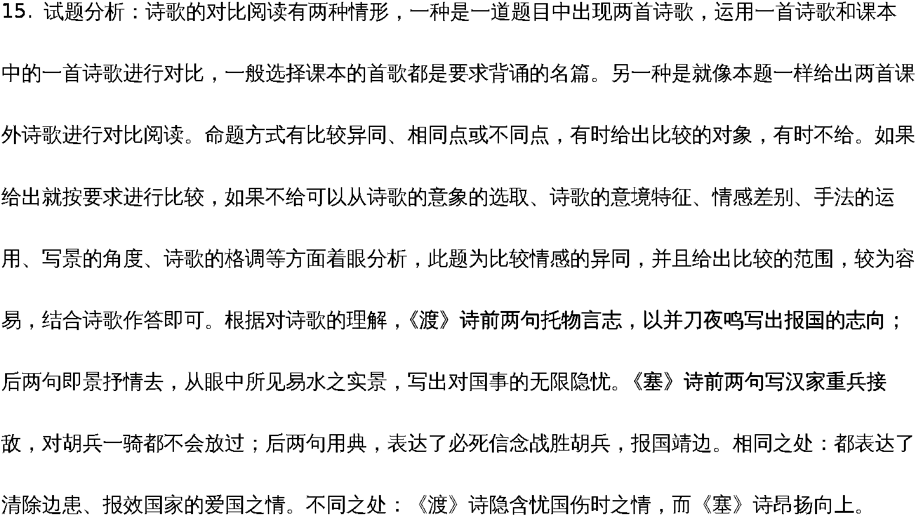
二、【2018届河南濮阳市高三毕业班第三次模拟考试】阅读下面这首宋词，完成下面小题。
【鹊桥仙】和范先之送祐之弟归浮梁^{①}
辛弃疾
小窗风雨，从今便忆，中夜笑谈清软。啼鸦衰柳自无聊，更管^{②}得、离人肠断。
诗书事业，青毡^{③}犹在，头上貂蝉^{④}会见。莫贪风月卧江湖，道日近、长安路远。
【注】①范先之，作者门人。祐之，作者族弟。②更管：哪管。③青毡：指家传旧物，典出《晋书·王献之传》。④貂蝉：即貂蝉冠，指高官。
14．下列对这首词的赏析，不恰当的两项是
A．“啼鸦衰柳”从听觉和视觉角度渲染悲凉气氛，为下面写“离人肠断”作了铺垫。
B．作者怪罪鸦和柳不管离人之愁，这样的表达无理而妙，增强了诗歌的艺术感染力。
C．“头上貂蝉会见”既表达作者对族弟的希冀和信心，也隐含自己功业无成的遗憾。
D．“莫贪”一句叮嘱族弟不要贪于玩乐而虚掷光阴，文字里面满是兄长的殷切关爱。
E．下阕借典故表达劝勉之意，扭转了上阕的消沉忧伤，使全词呈现慷慨高昂的情调。
15．这首词上阕“小窗风雨，从今便忆，中夜笑谈清软”与“何当共剪西窗烛，却话巴山夜雨时”（李商隐《夜雨寄北》）都写到了什么场景？描写时各是如何运用虚实结合的手法的？请简要分析。
【答案】14．CE15．（第一问）都写到了亲人夜晚交谈甚欢的场景。
（第二问）①辛词由眼前实景转入回 忆兄弟两人夜半笑谈的场景，由实入虚。②李诗想象夫妻团聚时回忆眼前巴山雨夜的场景，虚中有实。
【解析】
14．试题分析：C项，“也隐含自己功业无成的遗憾”不当。“诗书事业，青毡犹在”，说读书是辛家传统；“头上貂蝉会见”则以富贵功名劝佑之，盖“貂蝉”为彼时高官显宦之冠服。家风好诗书，诗书能令冠貂蝉，这虽是写给佑之的，也是诗人的自励。E项，“使全词呈现慷慨高昂的情调”不当，“莫贪风月卧江湖，道日近、长安路远”，用了《世说新语》里关于向往朝廷的典故，表达了关切之意和劝说兄弟要“用心读书，积极上进，求取功名”的拳拳之心，并不高昂。
点睛：本题以客观选择题的形式考查对诗歌的理解，选项内容涉及了对诗歌的手法、形象、主题的鉴赏，其中A项鉴赏诗歌的写景角度，B项鉴赏诗歌的写作手法，C项分析作者的情感，D项鉴赏诗句内容，E项鉴赏诗歌的手法及感情基调。考生解答时首先要注意了解作者身世经历及本诗词的写作背景，逐句翻译诗句，然后把握诗歌的意象，分析诗歌营造了什么样的意境，领悟作者表达了怎么样的思想情感，思考诗歌中运用了哪些表现手法。再对照选项一一确认，得出答案。
15．试题分析：本题既考查对诗歌意境的鉴赏，又考查对诗歌表现手法的鉴赏。解答时先答出场景，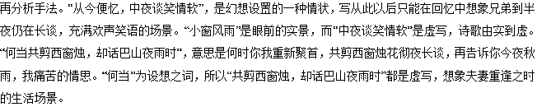
三、【2018届甘肃天水市一中高三第二学期第二次模拟考】阅读下面这首诗歌，完成下列小题。
寒食书事
【宋】赵元镇
寂寞柴门村落里，也教插柳记年华。
禁烟不到粤人国，上冢亦携庞老家。
汉寝唐陵无麦饭，山溪野径有梨花。
一樽径籍青苔卧，莫管城头奏暮笳。
一樽径籍青苗卧，荚管城头奏暮笳。
【注】①赵鼎：南宋贤相，支持岳飞抗金并荐其为统帅，后因与秦桧论议不合而罢相，连续被贬詹不食而卒。本诗作于他被贬潮州期间。②庞老：庞德，东汉末年隐士，不肯出山，但清明节均携全家上坟祭扫。
14．下列对诗歇的赏析，不恰当的两项是
A．首联写偏远僻静的村子里，农家门口即便清静冷落，也还插着柳条，标记寒食节到来，与诗歌题目照应。
B．颔联对仗工整，语言朴实，运用庞老的典故，点明广东广西一带虽然不遵循寒食节禁烟的习俗，但也像庞德一样全家扫墓祭祖。
C．“麦饭”指粗糙的祭品。五六两句寓情于景，运用对比的手法，意在突出宫廷无情、山野有趣，表达诗人对乡野生活的喜爱之情。
D．作者被贬后生活寂寞、无人来访，门前长满青苔，通过喝酒来排遣心中郁结，率性而为，对傍晚城墙上传来的笳声置之不理。
E．尾联第一句用了拟人手法，以酒杯倚靠着青苔睡卧的样子，写出诗人凌乱的生活状态，突出经历政治风波后他内心的愁苦和失望。
15．本诗通过描绘山野村头的春景，表达了什么样的思想感情，请结合三四联简要分析。
【答案】14．CE15．①山溪野径梨花淡然开放，岭南民间一派清新生活景象，衬托处汉寝唐陵的荒凉，寄寓了诗人对南宋投降派的不满。②诗人在在寂寞中怀念中原，因北方大好河山沦落而痛心忧国。③“莫管”一句看似洒脱，实则逃避痛楚，说明爱国情怀深埋心底，矢志不渝。
【解析】
14．试题分析：本题考查评价诗歌的思想内容和鉴赏古代诗歌的表达技巧的能力。题中C项，汉寝唐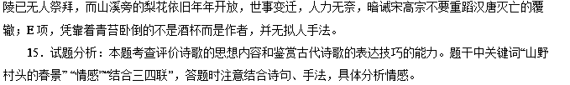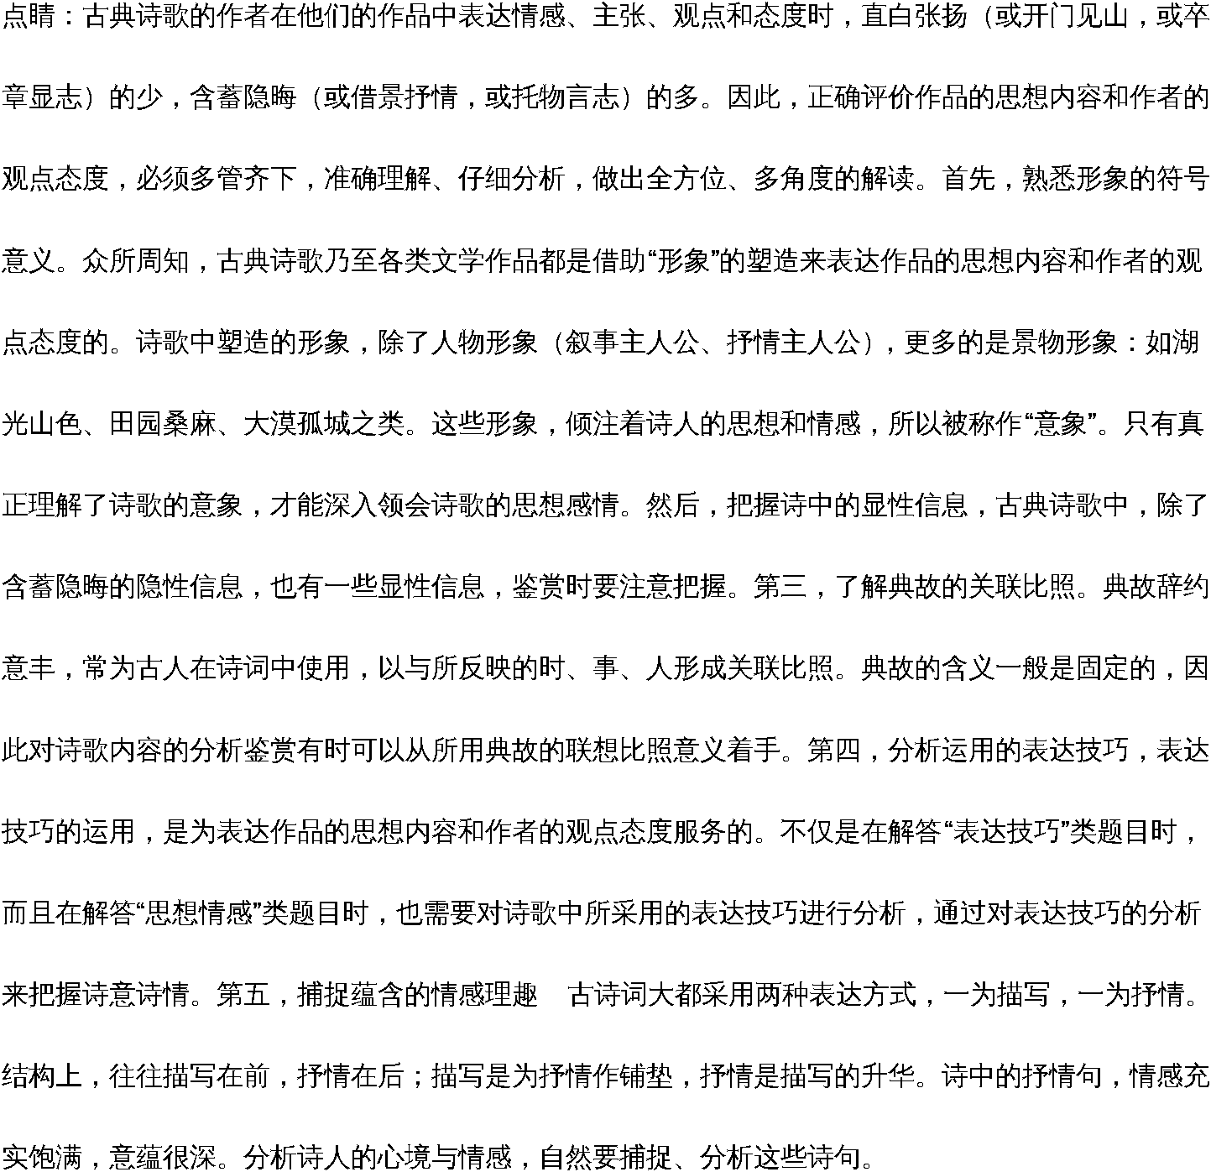
四、【2018届河南南阳一中高三第十四次考试】阅读下面这首唐诗，完成下列小题。
春思
皇甫冉
莺响燕语报新年，马邑^{①}“龙堆路几千。家住层城^{②}”临汉范，心随明月到胡天。
机中锦字^{③}论长恨，楼上花枝笑独眠。为问元戎窦车骑^{④}”，何时返旆勒燕然。
【注】①马邑：今山西朔县，汉时曾与匈奴争夺此城。②层城：因京城分内外两层，故称。③机中锦字：窦滔被贬龙沙，其妻苏蕙能文，颇思滔，乃织锦为回文旋图诗寄之。共八百四十字，纵横颠倒，皆成文意。④元戎窦车骑；元戎，犹主将；窦车骑，后汉窦宪为车骑将军，大破匈奴，遂登燕然山，命班固作铭，刻石而还。
14．下列对这首诗的赏析，不恰当的两项是
A．这是一首七言律诗，写一位出征军人的妻子在春日对丈夫梦绕魂牵的思念，以及对反侵略战争早日胜利的盼望。
B．诗中的女主人公住在繁华和平的京城，目睹皇宫奢靡的生活，联想到丈夫成守在荒凉的边疆，顿生愤懑之情。
C．第四句“心随明月”与“我寄愁心与明月”表意相似，深刻表达了女主人公只能把对丈夫的思念寄托给明月的无奈。
D．为了寄托思念，抒发离情别恨，女主人公为夫君织幅绵字回文诗，“笑独”用拟人手法，意为楼上花枝也会笑而眠。
E．尾联写女主人公问军中主帅何时才能待叶班师，将个人命远和固家命运统一起来，赋子了本诗积极的社会意义。
15．这首的首联历来为人称道，请从艺术手法方而赏析其精妙之处。
【答案】14．BD15．①拟人。“燕语”赋予春天燕子以人的情感，形象描述和平宁静，亲人团聚的场景。②对比。“莺啼燕语”的春景与“路几千”的边关对比鲜明，使读者感受到心灵的强烈震撼。③虚实结合。第一句是眼前实景，第二句是想象。④衬托《反村、以乐景衬哀情）。上句写京城春天色彩浓丽，下句写从征亲人在遥远的边疆，不能享受这宁静，无法得到这温情，在上句春意盎然的反衬下，下句更显得沉郁悲壮。任意三点即可。
【解析】
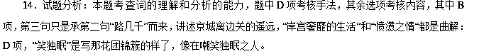
点睛：这是一道综合考核诗歌的形象、语言、表达技巧和思想情感的题目，每个选项一个考点，几乎涵盖诗歌的所有内容，注意结合全进行分析，主要的错误是意象的含义不对，手法不准确，手法的解说和艺术效果的分析不对，语言方面主要是风格不正确，内容一般为曲解诗意，答题时注意仔细辨析。
15．试题分析：此题考核鉴赏诗歌的表达技巧的能力，答题时注意明确具体的手法，然后诗歌的内容解释，然后分析艺术效果。此题要求回答首联的艺术手法，从“莺啼燕语报新年”看是“拟人”的手法，效果为“形象描述出和平宁静的场景”；“莺啼燕语报新年“和“路几千”又是对比，使读者感受到心灵的强烈震撼：第一句是眼前实景，第二句是想象，虚实相生，表现出对从征亲人的国思念和牵挂之情；上句“莺啼燕语”四字，写得色彩浓丽，生意盎然，这是和平宁静的象征；新年佳节，这是亲人团聚的时辰。但是，另一方面，在那通远的边关，从征的亲人却不能享受这宁静，无法得到这温情，所以用了反村、以乐景衬哀情的手法。
五、【2018届湖北华中师大一附中高三综合考试】阅读下面的诗歌，完成下面小题。
衡阳与梦得分路赠别①
柳宗元
十年憔悴到秦京，谁料翻为岭外行。
伏波②故道风烟在，翁仲③遗墟草树平。
直以慵疏招物议，休将文字占时名。
今朝不用临河别，垂泪千行便濯缨④。
【注】①柳宗元、刘禹锡因参予“永贞革新”而久遭贬谪，奉旨返京后，再度被远谪。此诗作于两人在衡阳分手、各赴谪地之时。②伏波：这里指东汉伏波将军马援，其在抵御外侮、平定叛乱上功勋卓著。③翁仲：后世称石像或墓道石为翁仲，此指伏波将军庙前的石像。④濯缨：洗濯冠缨。《楚辞•渔父》中有“沧浪之水清兮，可以濯我缨”句。后以“濯缨”比喻超脱世俗，操守高洁。
14．下面对这首诗的赏析，不恰当的两项是
A．首联写两人在长期贬谪之后重回长安，没料到再度被远谪，两句表现了命运之多变，人生之艰辛。
B．“伏波故道风烟在”写诗人行进在伏波将军当年出征的路上，追忆前贤，不由得心生自勉奋发之意。
C．“翁仲遗墟草树平”写伏波将军的庙宇空余石像荒草、断壁残垣，借此感慨人心变异，世道衰微。
D．“直以慵疏招物议”，表面说因为官慵懒粗疏而招来非议，实则感叹自己怀才不遇，心中有些伤感。
E．“休将文字占时名”话中有话，因为两人曾因作诗讽刺权贵而背上罪名，此处多有自嘲之意。
15．尾联是怎样抒发感情的？请结合诗句具体分析。
【答案】14．BD15．（1）运用了夸张的修辞手法。不必临河取水，离别时的眼泪就可以洗濯冠缨，表现诗人珍重惜别的感伤，以及历尽艰辛的悲怆。（2）用典抒情。“濯缨”用《楚辞》之典，有与友人共勉之意，希望彼此无畏打击，保持志行之高洁。
【解析】
14．试题分析：B项，表达的不是“自勉奋发”之意，而是在追忆前贤的同时，古（人）今（我）对比，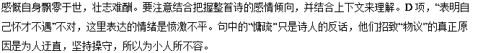
15．试题分析：注意答出“夸张”“用典”的修辞，然后结合诗歌具体的分析。
点睛：诗歌的抒情方式主要有直抒胸臆、借景抒情、即事感怀、托物言志、怀古伤今等，还有借助特殊的方式抒情如用典、对比、细节描写等，答题时根据具体的诗歌具体的分析，此题主要是“夸张”“用典”。答题时要结合诗歌做具体的解释。
六、【2018届湖南炎德·英才大联考湖南师大附中高考模拟卷（一）】阅读下面这首宋诗，完成下列小题。
春风
王安石
一马春风北首燕①，却疑身得旧山川。
阳浮树外沧江水，尘涨原头野火烟。
日借嫩黄初着柳，雨催新绿稍归田。
回头不见辛夷发，始觉看花是去年。
【注】①北首：向北。燕：今北京市，时为辽国都城。②辛夷：香木名，开白花者名玉兰，又称望春、迎春。
14．下列对这首诗的赏析，不恰当的两项是
A．首联写身在北首之燕地，春天与旧日国中无异，但心中的熟悉感和温暖感却不同于以前。
B．颔联着一“浮”字，写出了春风、江水、树木、阳光的融合，赋予动态景象以静态美感。
C．颈联写柳色嫩黄，阳光染就，田间新绿雨水催成，生动地裁就一幅田园图画，奇丽壮阔。
D．全诗描写了北国风光和作者感触，写景细腻感情真挚，字字句句洋溢着对祖国的热爱。
E．作者为“唐宋八大家”之一，风格含蓄凝练，本诗经作者精心锤炼，构思新奇，感情深沉。
15．请结合全诗，对尾联进行赏析。
【答案】14．BC15．①尾联写回头却不见辛夷开放，才始觉看花是在去年，借此表达了国土被占的愤懑和收复国土的理想。②诗人以不见迎春花作结，同开篇的疑身于“旧山川”相呼应，再次将心中的情绪抒发，饶有新意。③尾联自然精巧，语言含蓄，平实的笔触中蕴含着深沉蕴藉的情思。
【解析】
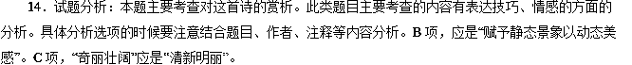
点睛：诗歌鉴赏的双选题，是综合考查对诗歌内容、手法和主旨理解和赏析类的试题，考生在作答这类试题的时候要注意，首先要认真研读诗歌内容，然后仔细辨识选项中是否有对诗歌的解读的错误。这样就能很好的作答这类试题。
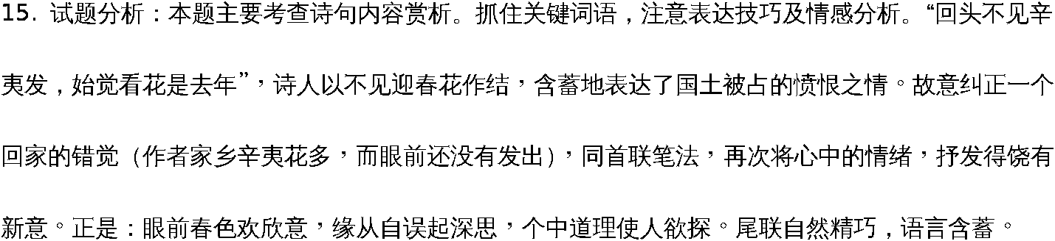
七、【2018届黑龙江大庆市高三第二次教学质量检测】阅读下面这首宋诗，完成下面小题。
九日^{①}水阁
【宋】韩琦^{②}
池馆隳摧古榭荒，此延嘉客会重阳。
虽惭老圃秋容淡，且看黄花晚节香。
酒味已醇新过熟，蟹螯先实不须霜。
年来饮兴衰难强，漫有高吟力尚狂。
【注】①九日：指农历九月九日，也就是传统的重阳节。这一天既要登高怀远，也有以菊花配螃蟹的饮食习俗。②韩琦：字稚圭，自号赣叟，相州安阳（今河南安阳）人。北宋政治家、词人。这首诗作于宋英宗治平二年（1065）秋。诗人正在京中任右仆射，可谓官隆位显。
14．下列对这首诗的理解和鉴赏，不正确的两项是
A．这首七言绝句首联两句很好地照应了标题，“池馆”“古树”照应“水阁”，“重用”照应“九日”。
B．颔联两句对仗整，以“老圃”对“黄花”，“秋容”对“晚节”，“淡”对“香”。这两句从正面写九日赏菊。
C．颈联写新酿的美酒已经很熟，味道醇厚芬芳。螃蟹早就长得肥嫩，不必再等秋日的寒霜。
D．尾联的两句写此时作者年事已高，已不能豪饮和高吟诗歌，从侧面反映出他已真心服老。
E．整首诗歌体现的并不是在秋色里持续的的消沉，而是在一片肃杀的秋景之中强调一种高洁的人品。
15．这首诗塑造出了怎样的诗人形象？请结合全诗进行分析。
【答案】14．AD15．这首诗塑造了一个淡泊宁静、晚节弥坚、豪情满怀的诗人形象。（1）首联两句写诗人住处的水阁古榭虽倾颓破败也不介意，还高兴地在那里宴请嘉宾欢度重阳，表示诗人生活俭朴，不尚奢华。这是从外在的表现来写的。（2）颔联两句借赞颂重阳时节，菊花虽晚开而尤为芬芳，以“黄花晚节香”喻晚节可贵，要注重晚节。这是从内在的精神实质来写。（3）尾联两句写此时作者年事已高，然而他从心底里并不服老，自己酒量虽衰，诗情却不减当年的豪情逸兴。
【解析】
14．试题分析：题干是“下列对这首诗的理解和鉴赏，不正确的两项是”。本题考查鉴赏诗歌的形象、语言和表达技巧的能力。首先要读懂是的内容和思想情感。A项，“七绝”应为“七律”；D项，“从心底里服老”错，“漫有高吟力尚狂”展现的是一种豪情。
15．试题分析：题干是“这首诗塑造出了怎样的诗人形象？请结合全诗进行分析。”此题的考点是分析诗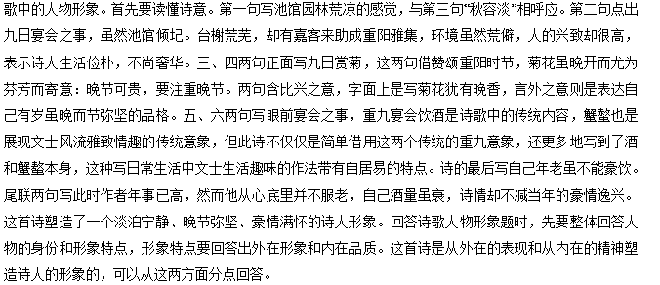
八、【2018届湖北华中师大一附中高三综合考试语文试卷（一）】阅读下面这首宋词，完成下列小题。
声声慢滁州旅次登奠枕楼作，和李清宇韵①
辛弃疾
征埃成阵，行客相逢，都道幻出层楼。指点檐牙高处，浪拥云浮。今年太平万里，罢长淮②、千骑临秋。凭栏望，有东南佳气，西北神州。
千古怀嵩③人去，应笑我、身在楚尾吴头④。看取弓刀，陌上车马如流。从今赏心乐事，剩安排、酒令诗筹。华胥梦⑤，愿年年、人似旧游。
【注】①这首词作于乾道八年（1172年），辛弃疾时年33岁，知滁州任上。李清宇，作者在滁州新结识的朋友。②长淮：淮河为当时宋金的交界线。③怀嵩：怀嵩楼，唐李德裕贬滁州，作此楼，取怀嵩洛之意，后终回故乡嵩山。④楚尾吴头：滁州为古代楚吴交界之地，故称。⑤华胥梦：《列子·黄帝篇》：黄帝昼寝，梦游华胥之国。那里国无君长，民无贪欲，一切安然自得。
14．下列对这首诗的赏析，不恰当的两项是
A．上阕前五句以来往行人的口吻，描述了奠枕楼拔地而起、高耸入云的气势。
B．登楼远眺，神州东南和西北都呈现出祥瑞之气，表达了词人对国家安定的赞美。
C．借用李德裕在滁州建怀嵩楼而最终回到故乡的典故，表达自己定能重返故土的信心。
D．道旁巡卒不断，路上车水马龙，一派安定繁荣景象，让词人无法抑制喜悦的心情。
E．这首词豪放雄伟，层次分明，步步深入，表现出作者胸怀天下的情怀。
15．这首词“抒情赋志，跌宕起伏”，请结合全词简要分析。
【答案】14．BC15．这首词豪放雄伟，情感起伏跌宕，表现出作者胸怀天下的情怀。①欣慰之情。今年太平万里，金兵没有来侵扰，老百姓获得了一个安定丰收的好年景。②悲痛之情。西北神州，依然沦落敌手，国家南北分裂，中原沦落，自己故土难回，悲痛忧伤。③喜悦（自信）之情。看着楼下人来人往的繁荣景象，词人转悲为喜，又有了信心，相信自己一定能够让滁州百姓的生活像黄帝梦中华胥国那样宁静和平。
【解析】
14．试题分析：题干要求选出“下列对这首诗的赏析，不恰当的两项”，这属于综合考查题，考查学生对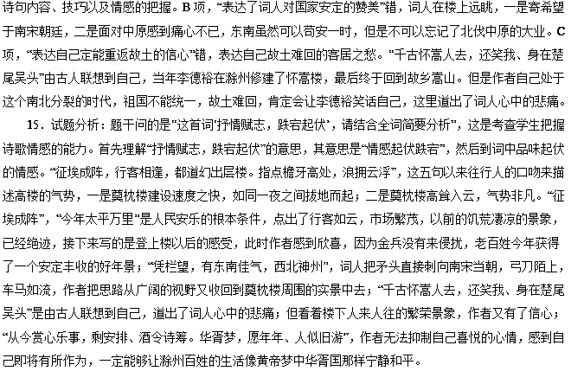
点睛：对于诗歌情感题，一般的考查方向有二，一是考查情感的体现方式，二是考查情感的内容。一般答题的时候，尽量两者都涉及。对于情感的把握，可以从题材入手，同一类题材往往都表达这类似的情感；可以从抒情议论的句子入手，这些句子是直接表达思想感情的地方；可以从作者和创作背景入手，做到知人论世；可以从题目入手，题目往往交代了诗歌的主要内容，创作的缘由和主要表现的思想感情；可以从景物形象入手，景物形象衬托或烘托诗人的情感或借景抒情；可以从用典入手，典故是将历史和现实对照，含蓄的表达自己的观点、态度和情感。故考生在答题的时候，应先借助题干明确考查的是哪个方面的内容，有无暗示。比如本题中，考生应先理解题干中的评价之词“抒情赋志，跌宕起伏”，“跌宕起伏”说明情感有变化，然后结合诗句品味词中情感的变化，如上阕前几句借所望之景表达对百姓获得安定丰收的欣慰之情；上阕的后几句表达故土难回的悲痛；下阕的前几句借典故表达自己难回故土的悲痛；最后几句面对楼下的繁荣景象，词人感到自己即将有所作为，一定能够让滁州百姓的生活像黄帝梦中华胥国那样宁静和平，此时流露的是自信喜悦之情。
九、【2018届江苏高三三校联考卷（十二）】阅读下面这首唐诗，完成下面小题。
送沈下贤^{①}谪尉南康^{②}
张 祜
秋风江上草，先是客心摧。
万里故人去，一行新雁来。
山高云绪断，浦迥日波颓。
莫怪南康远，相思不可裁。
【注】 ①沈下贤：吴兴人，张祜好友。②南康：今属江西赣州市。
10．白居易诗云“从头便是断肠声”，请分析张诗首联的这一特色。
11．这首诗表达了诗人怎样的思想感情？请作简要分析。
【答案】10．开篇借景抒情，借秋风、江草等意象抒发了友人离别时凄伤情感；又直抒胸臆，点出了旅行人的心痛；诗人一开始便饱含感情，动人愁肠，可谓“从头便是断肠声”。
11．通过“新雁”这一意象，表达了送别友人时的不舍；谪地南康山高水远，表达了对友人前途的担忧之情；末句告诉友人，南康虽远，但友谊不断相思不断，又有对友人的些许宽慰。
【解析】
10．试题分析：本题考查写景的特点和作用。很多诗，是由寻常、平静的开头，渐渐掀起感情的波澜，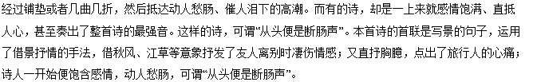
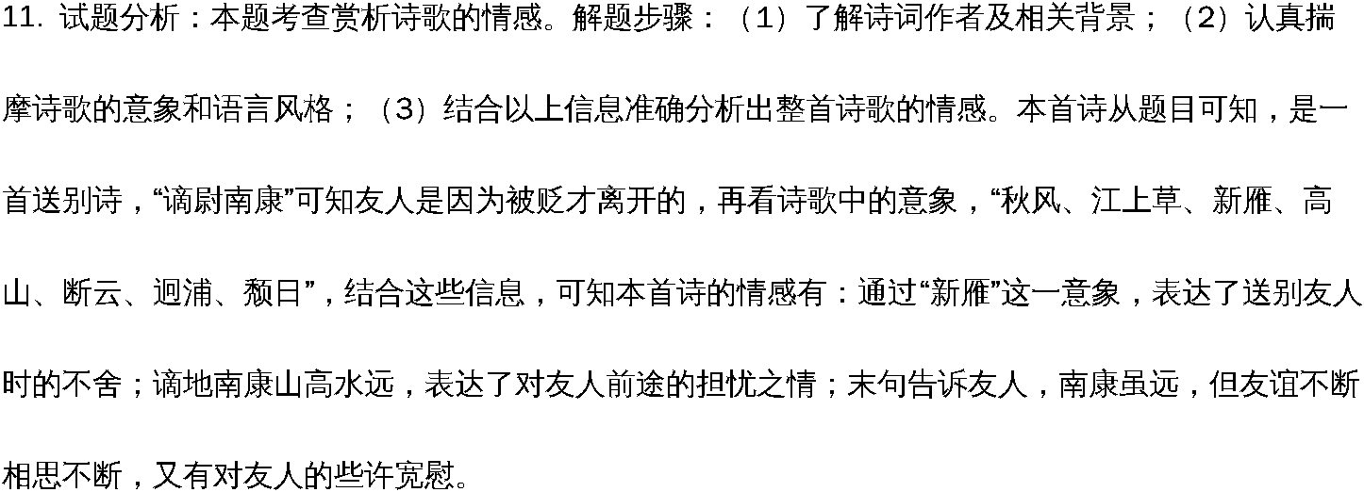
十、【2018届广东肇庆市教学质量评估高中毕业班第三次统一检测】阅读下面这首宋诗，完成下列小题。
次韵平甫^{①}金山^{②}会宿寄亲友
王安石
天末海门横北固，
烟中沙岸似西兴^{③}。
已无船舫犹闻笛，
远有楼台只见灯。
山月入松金破碎，
江风吹水雪崩腾。
飘然欲作乘桴计，
一到扶桑^{④}恨未能。
【注】①平甫：王安国的字，安国为安石长弟。②指镇江的金山寺。③西兴：浙江杭州萧山西兴镇，范蠡曾筑城于此，吴越曾在此鏖战。④扶桑：古代神话中海外的大树，又传说为东方海中的古国名。
14．下列对这首诗的赏析，不恰当的两项是
A．第一句起笔横空而来，句中“天末”、“海门”、“横”等词营造了宏阔的画面。
B．第二句视线拉近，描写眼前景物，以“沙岸”与“西兴”相比，大大丰富了诗意。
C．第三、四句写夜色中金山的所见所闻，作者在描写中极力表现了市井夜景的凄凉。
D．前六句诗，作者以时间为序，写了由黄昏到初夜再到深夜的过程，章法井然有序。
E．第七、八句运用典故，含蓄抒发了诗人决意抛弃世间一切、遨游于神仙世界的出世想法。
15．这首诗中间两联写景颇为精妙，请简要分析。
【答案】14．CE15．（1）视听结合。颔联前句写悠扬的笛声，是写听觉；后句写闪烁的灯光，是写视觉。有声有色，生动地描绘出江上清丽的夜景。（2）巧用比喻或动静结合。颈联“金破碎”写出松林间斑驳的月光，“雪崩腾”则写江间白浪腾涌，一动一静，生动形象地描绘了一幅高旷明丽的山月江水图。
【解析】
14．试题分析：本题主要考查对这首诗的赏析。C项，夜景的凄凉，错误，是清幽中透着繁华的夜景。E项，抒发情感错误。诗人想飘然出世却“恨不能”，此诗是王安石早期作品，作为北宋著名的政治家，诗人具有积极用世的精神，不会离开现实社会，诗人向亲友表露的就是这种坚毅的政治家的胸怀。
点睛：诗歌鉴赏的双选题，是综合考查对诗歌内容、手法和主旨理解和赏析类的试题，考生在作答这类试题的时候要注意，首先要认真研读诗歌内容，然后仔细辨识选项中是否有对诗歌的解读的错误。这样就能很好的作答这类试题。
15．试题分析：本题主要考查诗句内容赏析。主要从写景角度入手分析。“已无船舫犹闻笛，远有楼台